序列化和反序列化

编写应用程序的时候需要将程序的某些数据存储在内存中，将其写入某个文件或加ing其传输到网络中另一台计算机上实现通讯

过程称为序列化

逆过程成为反序列化

（<https://www.cnblogs.com/malphite/p/10818954.html>）

常见几种序列化

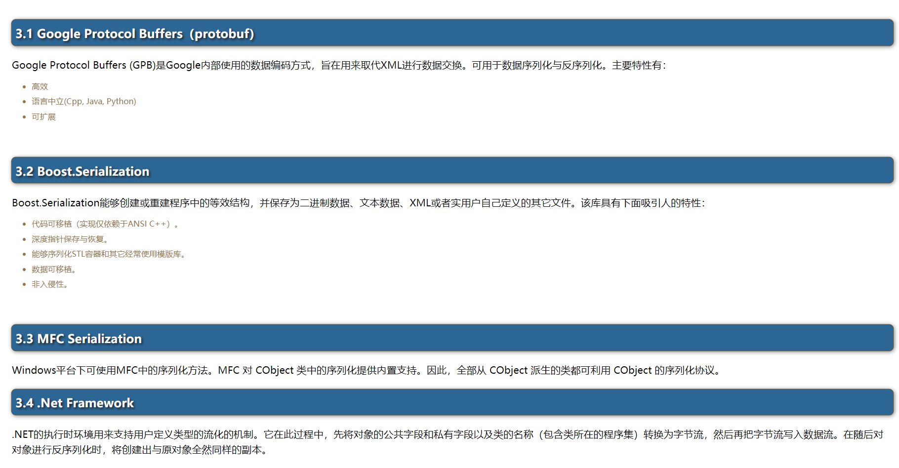

**MFC Serialization**

### .Net Framework

3. [CArray 用法](<http://www.360doc.com/content/13/1223/10/12282510_339435444.shtml>)

4. [MFC 控制台测试]( <https://www.cnblogs.com/chenshuangjian/p/16672841.html>)

### CArchive

```

/*显示创建CArchive*/

CArchive archive(&theFile, CArchive::store);

```

1. 为 **CArchive** 构造函数的第二个参数是指定的枚举值存档是否为存储或加载数据将使用来回文件

2. 对象的 Serialize 功能通过调用 **IsStoring** 功能检查此状态存档对象

3. 使用完毕之后需要关闭

```

/*先关闭archive，再关闭文件*/

archive.Close();

theFile.Close();

```

### MFC 文件操作

1. mfc提供了文件操作基类CFile，这个类提供了一个没有缓存的二进制格式的磁盘输入输出功能。通过他的派生类可以间接的支持文本、文件、内存文件等

2. 文件打开